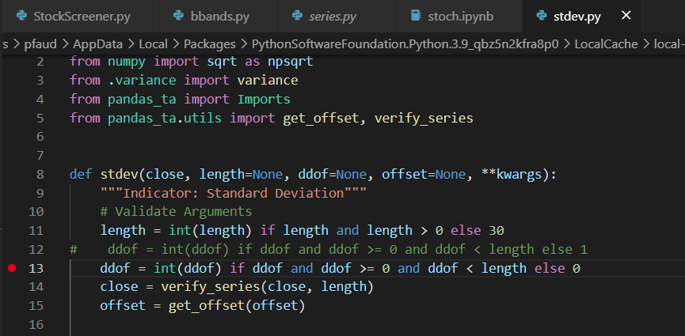

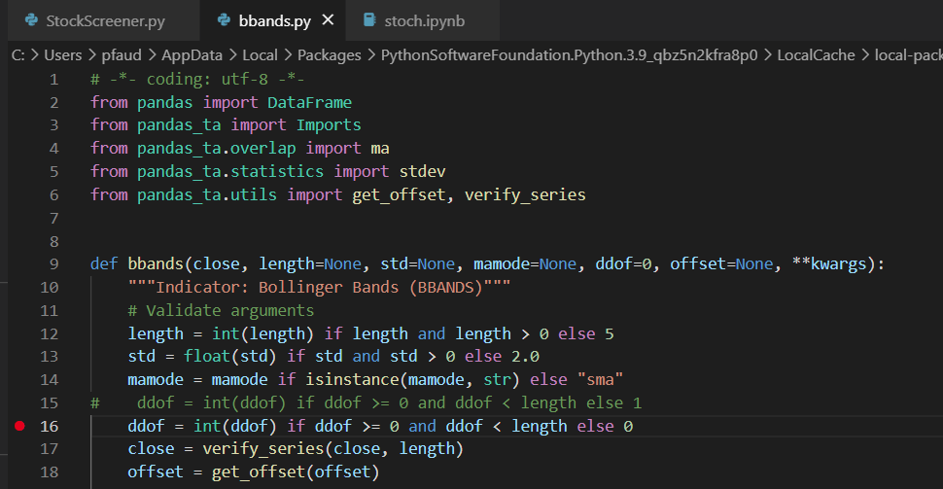

Recompilar la librería pararse sobre el directorio de la misma y ejecutar el comando

python -m compileall